Contacts : Date de réalisation : 01/09/2020
Office Français de la Biodiversité
5, square Félix Nadar
94 300 Vincennes

Circonscription de bassin
Adour-Garonne

Etat de la situation au
1er septembre 2020

Présentation des observations ONDE

Identification de faits marquants sur les habitats et le fonctionnement des milieux aquatiques

Dossier suivi par :
Lionel SAINT-OLYMPE
Direction Régionale Occitanie

Adresse :
97 rue Saint-Roch
31400 Toulouse

Tél : 05.62.73.76.83 - 06.77.07.69.94
Courriel : lionel.saint-olympe@ofb.gouv.fr

Avec la collaboration des Services Départementaux de l’OFB

SOMMAIRE

SOMMAIRE 3

1 INTRODUCTION 4
A. BSH Bassin des DREAL 4
B. Contribution OFB 4

2 ETAT DE L’ECOULEMENT DANS LES COURS D’EAU 5
A. ONDE en quelques lignes 5
B. Valorisation des données de ONDE 6
C. Situation au 1er septembre 2020 7
D. Evolution de la situation par rapport aux campagnes précédentes 10
E. Comparaison interannuelle 11

3 Identification de faits marquants sur les habitats et le fonctionnement des milieux aquatiques 13
A. Evénements hydro-climatiques remarquables 13
B. Conséquences sur les habitats et le fonctionnement des milieux aquatiques 17

4 SYNTHESE 18

INTRODUCTION

- BSH Bassin des DREAL
Le Bulletin de Situation Hydrologique (BSH) de Bassin des DREAL (Direction Régionale de l'Environnement, l'Aménagement et du Logement) décrit l'état des ressources en eau d’un bassin à une date donnée. Il est constitué d’un ensemble de cartes, de graphiques d’évolution et de leurs commentaires qui présentent la situation quantitative des ressources en eau du bassin selon des grands thèmes (pluies efficaces, débits des cours d’eau, niveau des nappes souterraines, état de remplissage des barrages-réservoirs, milieux aquatiques). Il peut également fournir une information synthétique sur les arrêtés préfectoraux pris pour limiter les usages de l’eau durant la période d’étiage.

L’élaboration de ces bulletins de Bassin par la DREAL coordonnatrice de Bassin est le résultat d’une collaboration de différents producteurs et gestionnaires des données, à savoir :

- Météo-France qui élaborent les bulletins pluviométriques,
- les DREAL du bassin concerné qui produisent les données sur les débits des cours d'eau et l'état de remplissage des barrages (en collaboration avec d’autres acteurs, ex. EDF, les grands lacs de Seine, etc.). Chaque région du bassin élabore un bulletin régional, leur fréquence de parution est généralement mensuelle,
- les Services Géologiques Régionaux (SGR) du BRGM (Bureau de Recherches Géologiques et Minières) qui communiquent les informations sur les niveaux des nappes,
- l’OFB qui rend compte des observations du réseau ONDE et de certains faits marquants concernant l’état des milieux aquatiques (cf. § suivant).

Les BSH de Bassin des DREAL sont directement accessibles sur le site http://www.eaufrance.fr Leur fréquence de parution est bimensuelle.

- Contribution OFB
L'objectif de la contribution OFB au BSH de Bassin des DREAL est de mettre à disposition, auprès des principaux acteurs de l’eau du bassin,

- d’une part, les observations collectées dans le cadre de l’observatoire national des étiages (ONDE) qui vise à apporter de l’information sur l’évolution quantitative des ressources en eau sur des secteurs où il n’existe actuellement pas de réseaux de suivi,
- d’autre part, les conséquences des conditions hydro-climatiques remarquables sur les habitats et le fonctionnement des milieux aquatiques.

Cinq contributions OFB sont produites au cours de l’année, réparties de la manière suivante :

- un BSH présentant la situation au 1er juin et intégrant la campagne ONDE de mai
- un BSH présentant la situation au 1er juillet et intégrant la campagne ONDE de juin
- un BSH présentant la situation au 1er août et intégrant la campagne ONDE de juillet
- un BSH présentant la situation au 1er septembre et intégrant la campagne ONDE d’août
- un BSH présentant la situation au 1er octobre et intégrant la campagne ONDE de septembre

Une partie libre reposant sur l’expertise des agents OFB est également proposée, si certains faits marquants concernant les observations sur les milieux aquatiques directement en lien avec les conditions hydroclimatiques ont été identifiés.

Le mode de recueil des données présentées est exclusivement l’observation visuelle, aucune mesure n’est mise en œuvre sur le terrain.

ETAT DE L’ECOULEMENT DANS LES COURS D’EAU

- ONDE en quelques lignes
L’observatoire national des étiages (ONDE) présente un double objectif de constituer un réseau de connaissance stable sur les étiages estivaux et d’être un outil d’aide à la gestion de crise. Les stations ONDE sont majoritairement positionnées en tête de bassin pour apporter de l’information sur les situations hydrographiques non couvertes par d’autres dispositifs existants et/ou pour compléter les informations disponibles auprès des gestionnaires de l'eau (ex. banque HYDRO).

Sur le terrain, le niveau d'écoulement des cours d'eau est apprécié visuellement selon 3 modalités de perturbations d'écoulement :
- ‘écoulement visible’ : correspond à une station présentant un écoulement continu - écoulement permanent et visible à l'œil nu,
- ‘écoulement non visible’ : correspond à une station sur laquelle le lit mineur présente toujours de l'eau mais le débit est nul.
- ‘assec’ : correspond à une station à sec, où l'eau est totalement évaporée ou infiltrée sur plus de 50% de la station.

Il est toutefois possible de travailler en 4 modalités au niveau départemental (distinction avec la modalité ‘écoulement visible faible’) mais l'exploitation des données pour les périmètres régional, bassin et national ne se fera que sur les 3 modalités décrites précédemment.

De plus, une modalité spécifique ‘observation impossible’ permet d’indiquer que l’observateur n’a pas pu réaliser d’observation propre à l'écoulement du cours d'eau lors de son déplacement sur la station, en raison de conditions exceptionnelles (accessibilité de la station, modification des conditions environnementales propres à la station, etc.).

Le réseau ONDE s’organise selon deux types de suivis : un suivi usuel et un suivi complémentaire. La différence entre ces deux suivis réside dans les périodes et fréquences de mise en œuvre des observations sur le terrain.

- Le suivi usuel

Le suivi usuel vise à répondre à l’objectif de constitution d’un réseau de connaissance. Les observations usuelles doivent être stables dans le temps de manière à constituer un jeu de données historiques permettant l’estimation de l’intensité des étiages estivaux par comparaison des informations obtenues avec celles des années antérieures. Pour cela, l’ensemble des stations est suivi régulièrement à des périodes et fréquences fixes définies au niveau national. Le suivi usuel est réalisé mensuellement de façon systématique sur tous les départements métropolitains sur la période de mai à septembre, au plus près du 25 de chaque mois à plus ou moins 2 jours. Il concerne l'ensemble des stations ONDE du département, c'est à dire un minimum de 30 stations par département.

- Le suivi complémentaire

En dehors des périodes de suivi usuel (cf. paragraphe ci-dessus), l’activation anticipée et l’arrêt de ONDE, ainsi que l'augmentation de la fréquence d'observation, peuvent être ordonnés par les préfets de département (MISE) ou sur décision spontanée des services départementaux de l’OFB. Il s’agit du suivi complémentaire dont l'objectif est d'apporter des informations pour la gestion de situations jugées sensibles. Son activation peut également être déclenchée à l'échelle du bassin à l’initiative des préfets coordonnateurs si la situation le nécessite ou par le ministère du développement durable si un état de crise le justifie à l'échelle nationale.

Même s'il est préconisé d'effectuer les observations sur la totalité des stations du réseau départemental, le suivi complémentaire peut également se mettre en place sur un sous-échantillonnage de stations ONDE (ex. sur un bassin versant particulièrement impacté par les prélèvements). La fréquence de prospection est laissée à l'appréciation des acteurs locaux, le maximal peut être hebdomadaire au pire de la crise.

L’observatoire ONDE est rappelé dans la circulaire du 18 mai 2011 relative aux mesures exceptionnelles de limitation ou de suspension des usages de l'eau en période de sécheresse.

Pour plus d’information :
http://www.reseau.eaufrance.fr/ressource/note-technique-onde-accompagnant-courrier-deb

- Valorisation des données de ONDE
Un indice départemental ONDE est estimé selon le calcul suivant :

Il est calculé uniquement si, pour une campagne donnée, une modalité d’écoulement a pu être définie sur chacune des stations du réseau départemental. Dans le cas contraire, seule une représentation graphique de l'évolution des stations selon les modalités d'observation et une représentation cartographique sont proposées.

Ainsi une valeur de l’indice est disponible au minimum 1 fois/mois dans le cadre du suivi usuel,
D’autres valeurs peuvent être également calculées dans le cas du suivi complémentaire pour lequel les prospections de terrain sont nécessairement menées sur l’ensemble des stations du réseau.
- Situation au 1er septembre 2020
- Informations générales relatives au déroulement de la dernière campagne d’acquisition de données

Il s’agit de la 4e campagne usuelle ONDE réalisée en 2020.
Les résultats de la campagne du département du Puy-de-Dôme (3 stations sur le bassin Adour-Garonne) n’étaient pas disponibles au moment de la rédaction de ce document).

- Commentaire introductif de l’état de la situation

Les situations d’étiage ont été particulièrement sévères durant les 5 dernières années sur le bassin Adour Garonne.

Des précipitations excédentaires ont été enregistrées sur presque l’ensemble du bassin, principalement à la fin de l’automne 2019 et durant le printemps 2020.
Cette situation a permis une recharge correcte des nappes et des retenues de la quasi-totalité du bassin, même si sur cette même période, les températures enregistrées ont globalement été supérieures aux normales saisonnières.

Durant les mois de mai et juin 2020, les épisodes pluvieux (voire orageux) ont alternés avec des journées chaudes et ensoleillées.

Le mois de juillet a été ponctué par quelques épisodes orageux souvent accompagnés de fortes précipitations (mais très localisées), avec des températures modérées à élevées (seuls les derniers jours du mois ont présentés des températures atmosphériques en nette hausse, proches d’un épisode caniculaire dans certains départements).

Le mois d’août a été globalement chaud et sec, même si des épisodes orageux courts et parfois intenses, accompagnés de précipitations localement abondantes, ont momentanément rechargé une partie des cours d’eau du bassin.

- Carte des écoulements de la dernière campagne – situation au 1er septembre dans le bassin Adour-Garonne

Les cartes ci-après présentent les informations sur l’écoulement des cours d’eau exprimant leur degré d’assèchement selon des modalisés définies (cf. § 2. A), obtenues à l’issue de campagnes de terrain.

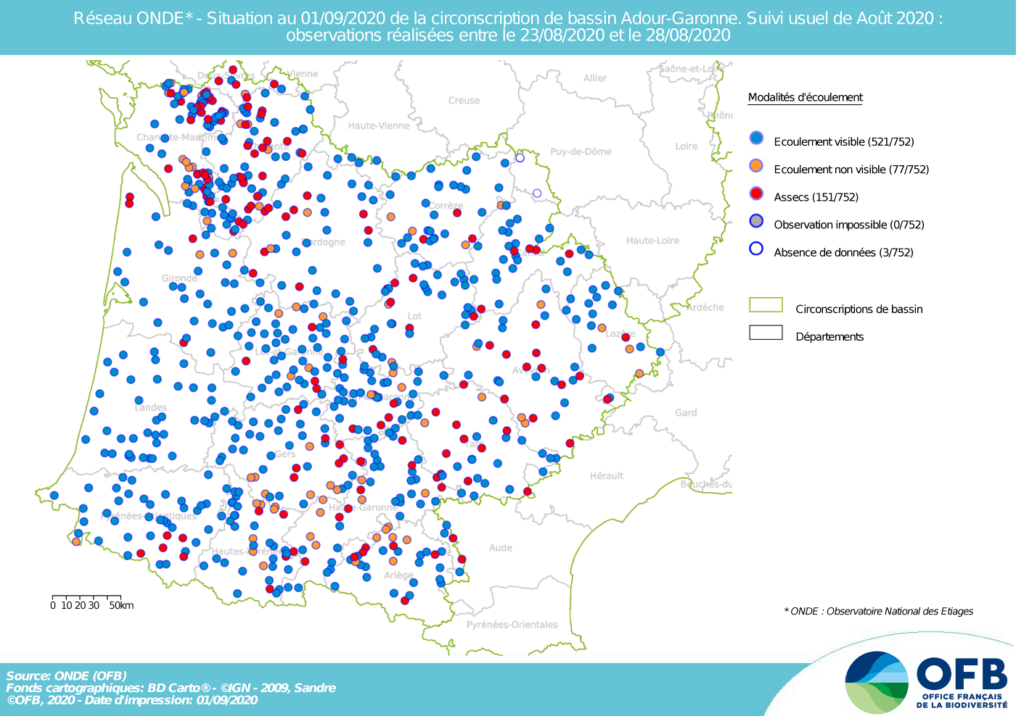

A la fin du mois d’août, la situation hydrologique des petits cours d’eau continue de se dégrader.

Seulement 69,6% des stations ONDE observées présentent encore un écoulement visible à la fin du mois d’août, et 312 de ces stations (42% du nombre total de stations suivies ce mois-ci) présentent même un écoulement faible souvent très proche de la rupture d’écoulement.

Le nombre de stations en assec ou ne présentant pas d’écoulement visible est encore en augmentation malgré quelques précipitations pluvieuses enregistrées durant le courant du mois.

- Représentation cartographique de l’indice ONDE (suivi usuel) au 1er septembre

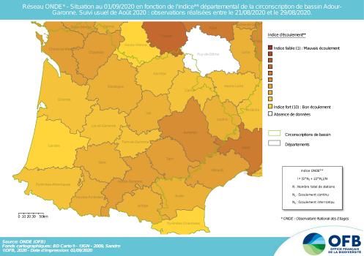

Avec des températures atmosphériques toujours chaudes et un déficit pluviométrique encore marqué, les indices départementaux ont encore sur la quasi-totalité des départements du bassin Adour-Garonne (à l’exception des Landes). Quelques épisodes orageux, accompagnés de précipitations parfois abondantes, ont localement et très ponctuellement bénéficié au réseau hydrographique de quelques départements. La baisse moyenne observée sur les départements du bassin est de 1.08 point en un mois.

- Evolution de la situation par rapport aux campagnes précédentes
- Représentation cartographique du degré d’assèchement selon les modalités définies

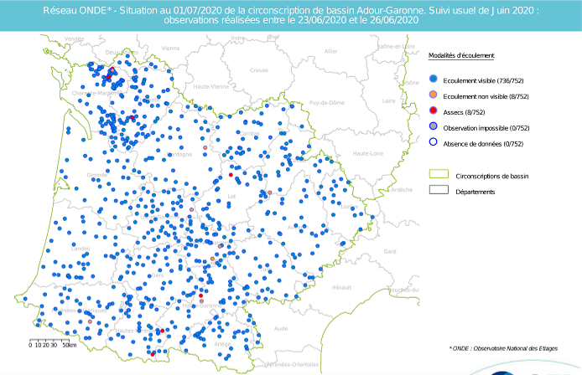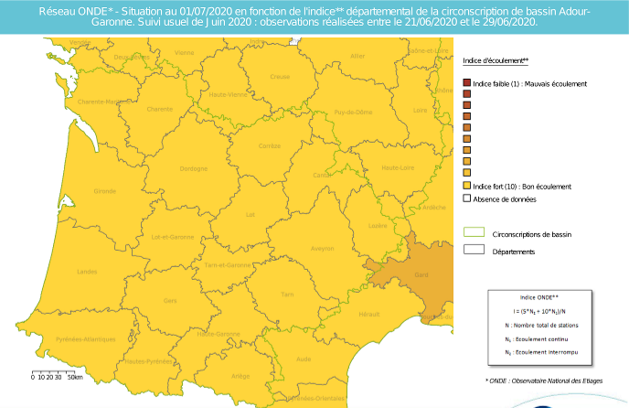
Fin juin 2020
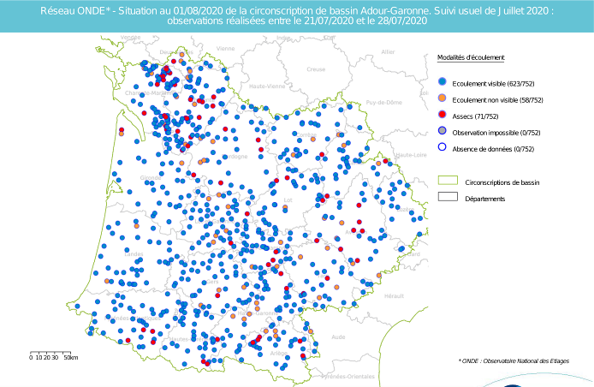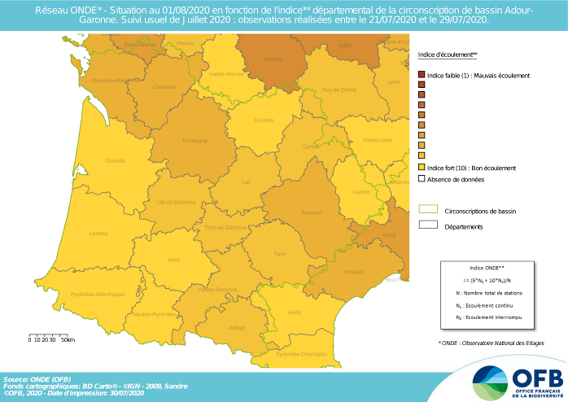
Fin juillet 2020
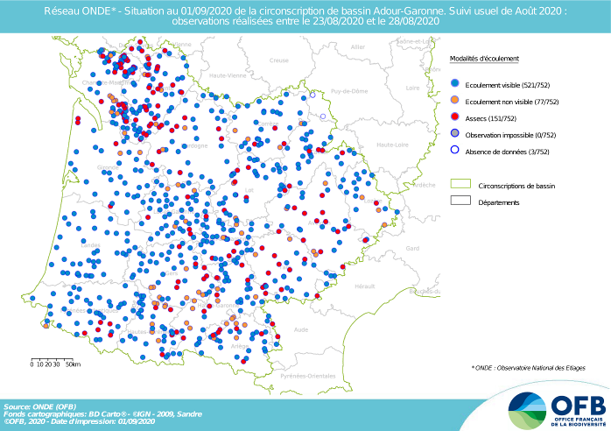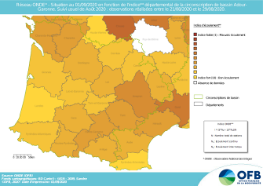
Fin août 2020

Comme évoqué précédemment, les écoulements ont évolué à la baisse en un mois, avec notamment un nombre beaucoup plus important de stations en situation d’assec :

Juin 2020 : 67 stations présentant un écoulement faible, 8 stations ne présentant pas d’écoulement visible et 8 stations en assec

Juillet 2020 : 315 stations présentant un écoulement faible, 58 stations ne présentant pas d’écoulement visible et 71 stations en assec

Fin Août 2020 : 312 stations présentant un écoulement faible, 77 stations ne présentant pas d’écoulement visible et 151 stations en assec
- Comparaison interannuelle
Cartes présentant une comparaison interannuelle des situations à la même période

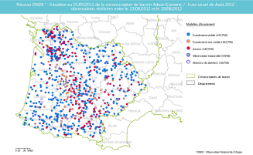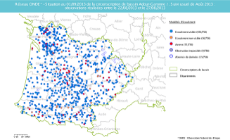
Fin août 2012
Fin août 2013
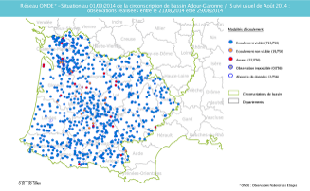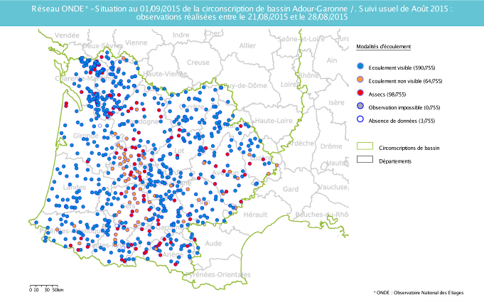
Fin août 2014
Fin août 2015
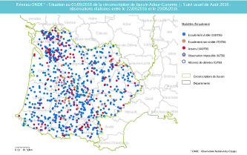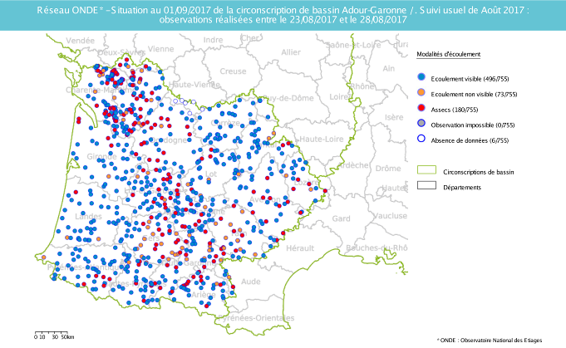
Fin août 2016
Fin août 2017

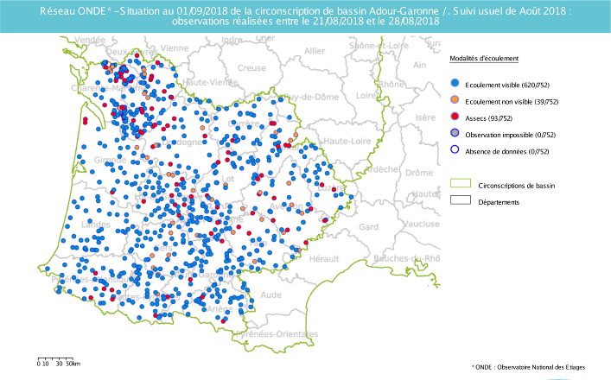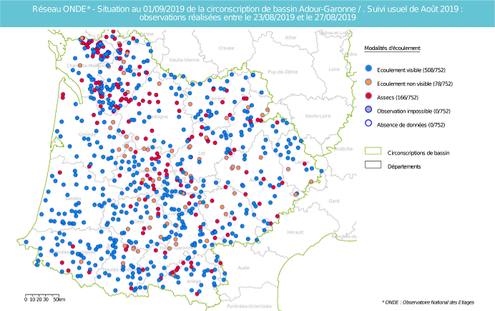
Fin août 2018
Fin août 2019

En comparant les résultats des observations des écoulements de ce mois de juillet avec ceux des huit dernières années à la même époque, il apparait que le nombre de stations ONDE en situation critique ce mois-ci est au-dessus des moyennes observées depuis 2012, année de déploiement national du réseau ONDE (cf graphiques ci-dessous).
L’étiage en cette fin de mois d’août 2020 est donc particulièrement marqué, avec une situation proche des mois d’août 2016 et 2019.

Août 2012 : 102 stations ne présentant pas d’écoulement visibles et 187 stations en assec
Août 2013 : 36 stations ne présentant pas d’écoulement visible et 55 stations en assec
Août 2014 : 19 stations ne présentant pas d’écoulement visible et 22 stations en assec
Août 2015 : 64 stations ne présentant pas d’écoulement visible et 99 stations en assec
Août 2016 : 70 stations ne présentant pas d’écoulement visible et 148 stations en assec
Août 2017 : 73 stations ne présentant pas d’écoulement visible et 180 stations en assec
Août 2018 : 39 stations ne présentant pas d’écoulement visible et 93 stations en assec
Août 2019 : 78 stations ne présentant pas d’écoulement visible et 166 stations en assec
Août 2020 : 77 stations ne présentant pas d’écoulement visible et 151 stations en assec

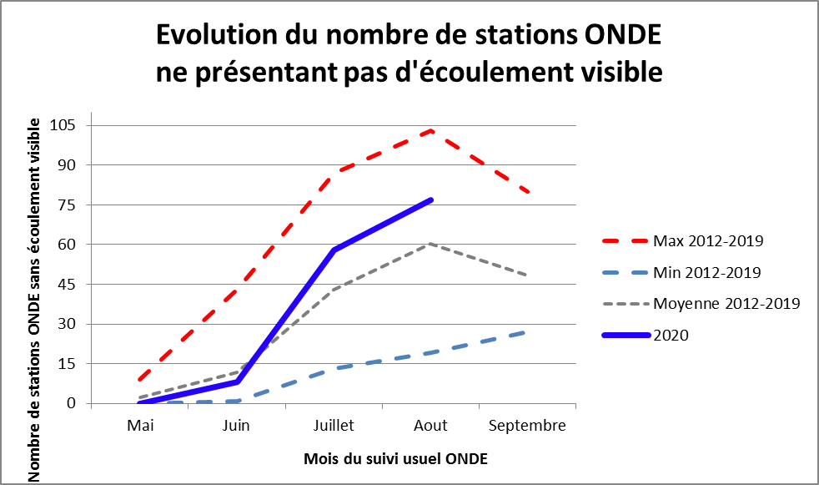
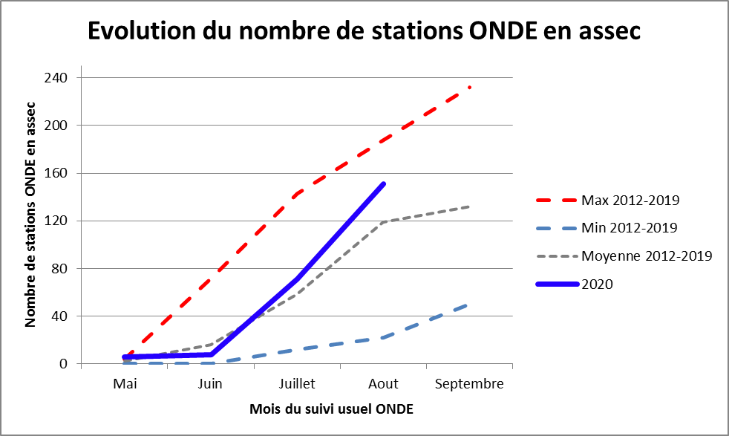

Identification de faits marquants sur les habitats et le fonctionnement des milieux aquatiques

Cette partie vise à identifier les observations marquantes sur les milieux aquatiques en lien avec les conditions hydro-climatiques. Elle n’a pas vocation à être exhaustive et est alimentée à partir d’observations liées aux autres missions des agents OFB

- Evénements hydro-climatiques remarquables
Sont uniquement listés les événements hydrologiques, en lien avec les conditions hydro-climatiques, potentiellement impactant pour les habitats et le fonctionnement des milieux aquatiques.

Exemple du département de la Haute-Garonne (Régis SERIE, SD31) :

Dans le Nord du département le niveau est bas, voire très bas, avec quelques ruptures d’écoulements.
Dans le Sud du département, on constate que les ruisseaux présenteront une situation alarmante si les conditions climatiques actuelles (chaudes et sèches) continuent dans les prochains jours. Ce cas de figure ne s’était encore jamais présenté.

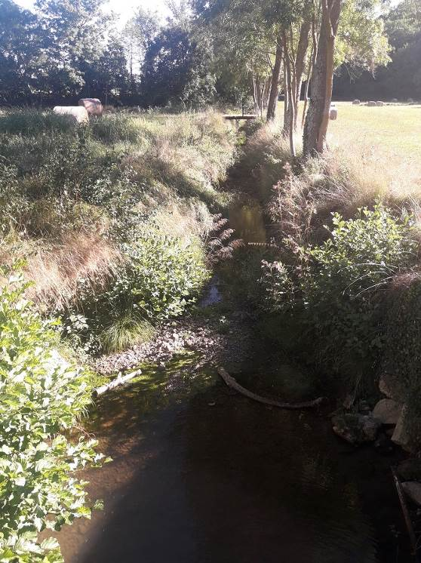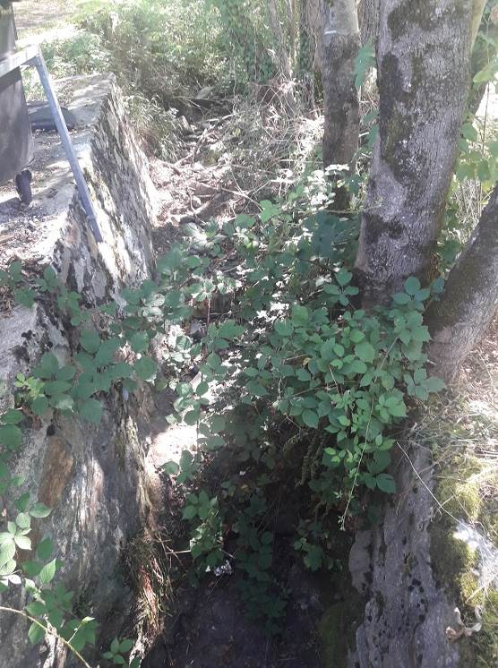
Le Lanedon à Saux-et-Pomarède en rupture d’écoulement (à gauche) et le ravin de Labau à Lourde toujours en assec (à droite), dans le département de la Haute-Garonne, le 25 août 2020.
(Photographies : Régis SERIE, OFB SD 31)

Exemple du département de la Corrèze (Laurent DUMEE, SD19)

Depuis la fin juillet, les débits ont baissé malgré une légère remontée suite aux orages de la mi-août. Les restrictions d’eau sont toujours d’actualité avec une alerte renforcée sur tout le département sauf sur la Dordogne amont et la Xaintrie, où nous sommes depuis l’arrêté préfectoral du 12/08 en situation de crise, avec des opérations de « citernage » sur ces secteurs.

Exemple du département du Lot (Stéphane VIDAL, SD46)

La situation est globalement stable pour le mois d’août après un mois de juillet marqué par un étiage très fort. Il y a bien eu quelques orages localisés mais une grande partie du département reste fortement déficitaire en pluviométrie (Ségala et Bouriane notamment). Les relevés ONDE marquent une stabilité par rapport à juillet 2020.
Nous avons constaté l’assèchement du ruisseau du Saint-Matré à Grézels en début de mois alors que cette station n’avait jamais connue cette situation. Des alevins de vairons morts ont été observés au niveau de la station ONDE.
Cette observation nous a alarmé et nous a permis de constater le remplissage de deux plans d’eau lors d’un contrôle sur le bassin versant. Trois jours après le contrôle, le Saint-Matré à Grézels présentait à nouveau un débit de 5 l/s environ.

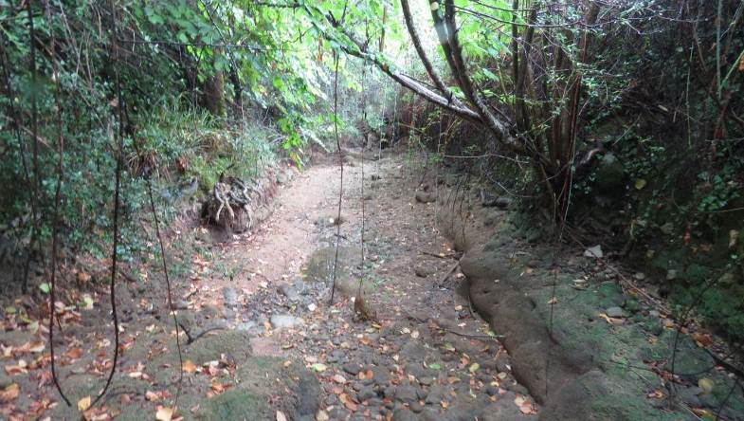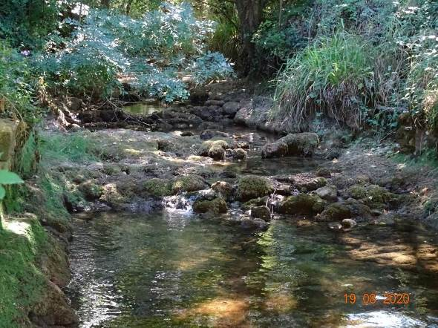
Le Saint-Matré à Grézels en assec le 16 août 2020 (à gauche) et présentant un écoulement le 19 août 2020 (à droite). (Photographies : Stéphane VIDAL, OFB SD 46)

Exemple des Pyrénées-Atlantiques (Christian MUSCARDITZ, SD64)

L’indice départemental ONDE a encore baissé. Il est de 8,78 à la fin du mois d’août. L’écoulement est encore visible mais faible sur 33 stations Onde du département à la fin de ce mois. Un écoulement est non visible et 5 stations sont en situation d’assec. L’arrêt total des prélèvements à usage agricole a été prononcé sur cinq cours d’eau (Ousse des Bois, Lausset, Ousse, Joyeuse et Saleys aval).

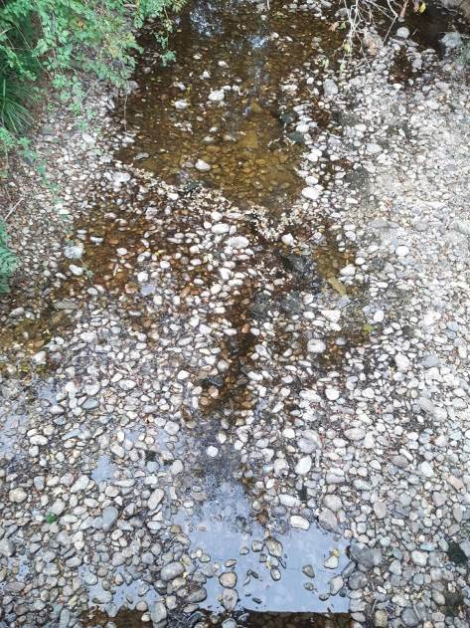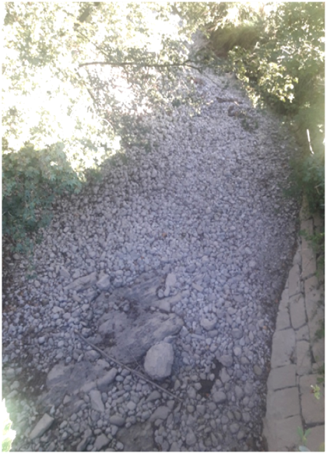
A gauche, le Petit Lées à Baliracq-Maumusson au Nord du département des Pyrénées-Atlantiques, présentant un écoulement faible, le 26 août 2020
(Photographie : David LUCCHINI, OFB SD 64)
A droite, l’Ourtau à Oloron en situation d’assec le 24 août 2020, dans la zone de piémont du département des Pyrénées-Atlantiques
(Photographie : Christian MUSCARDITZ, OFB SD 64)

Exemple du département de Charente (Jean-Claude BLANCHET, SD16)

La situation actuelle des cours d’eau du département est une nouvelle fois catastrophique, et se répète d’année en année.
Le mois de juin a été arrosé puisque la pluviométrie enregistrée sur l’ensemble du département était légèrement supérieure à 100 mm/m² et la situation était tout à fait satisfaisante début juillet.
La situation s’est dégradée par la suite, le problème étant que nous n’avons pas eu d’épisode pluvieux significatif jusqu’à ce jour (à part quelques mm par endroit mais sans impact réel sur les cours d’eau).
Ce phénomène de sécheresse, conjugué à de forte chaleur et en plus à des prélèvements pour l’irrigation des cultures (avec l’apparition récente de l’irrigation de la vigne) a eu comme conséquences des assèchements de cours d’eau, et cela, malgré les restrictions sur certains bassins.

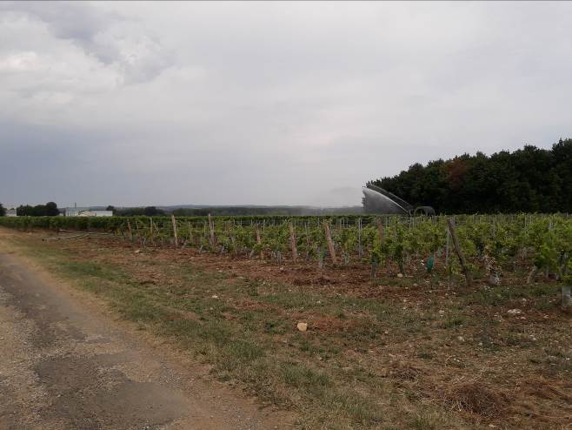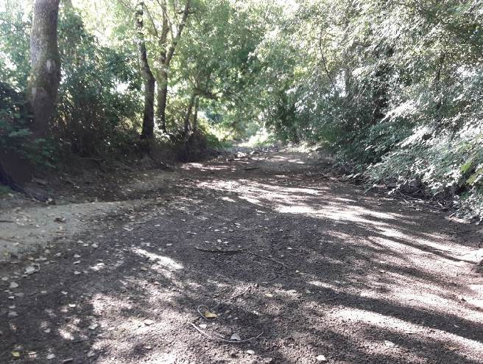
Irrigation des vignes à Saint-Groux, le 9 août 2020
(Photographies : OFB SD 16, Jean-Claude BLANCHET)
L’Aume à Longré, dans le département de la Charente, en situation d’assec le 7 août 2020.
(Photographie : OFB SD 16, Jean-Claude BLANCHET)

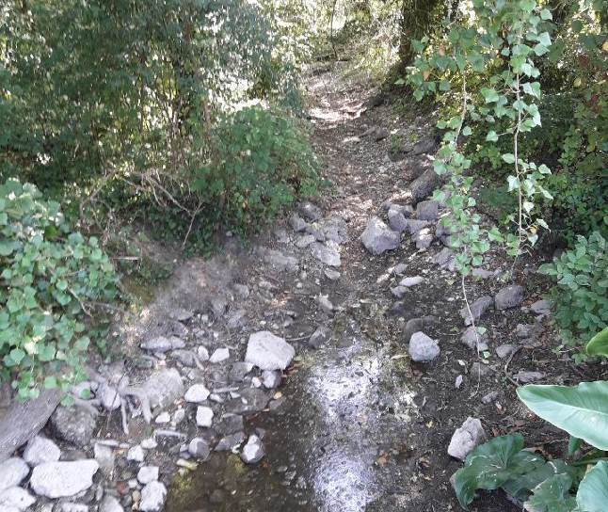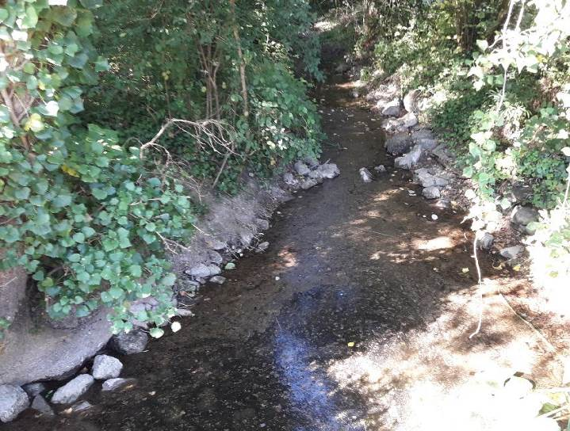
Le Viville, dans le département de la Charente, en situation d’assec le 31 juillet 2020 (à gauche) et présentant un écoulement le 6 août 2020 suite à l’interdiction des prélèvements (à droite).
(Photographies : OFB SD 16, Jean-Claude BLANCHET)

Exemple du département de la Lozère (Yannik HERMET, SD48)

La sécheresse s’installe sur les bassins de Margeride et Aubrac même si nous ne sommes qu’au niveau de restriction « alerte ».
Les poissons commencent à souffrir, quelques bancs de vairon « pipent » en surface.

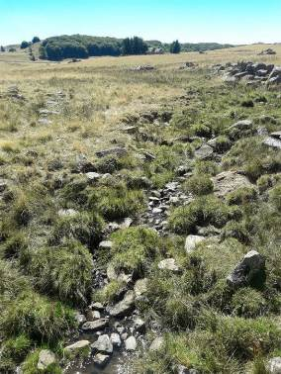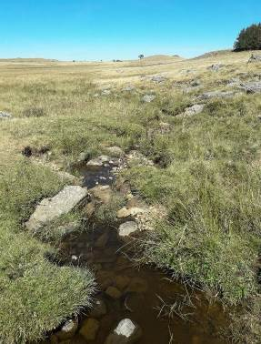
Photographies de la station ONDE du ruisseau de Salles Basses sur l’Aubrac en écoulement visible faible (limite rupture d’écoulement).
(Photographies : Yannik HERMET, OFB SD 48)

Exemple du département de l’Aude (Christophe DANJARD, SD11)

Les débits des cours d'eau du département continuent de diminuer. Il n'y a pas eu de précipitation sur le département depuis plus de 2 mois ! Des précipitations sont attendues pour les tous derniers jours du mois d’août.

- Conséquences sur les habitats et le fonctionnement des milieux aquatiques
Sont uniquement décrits les conséquences possibles du déficit hydrique ou des crues morphogènes sur les milieux aquatiques.

Impacts biologiques

La diminution importante des écoulements superficiels des petits cours d’eau impactent le fonctionnement des écosystèmes aquatiques, affectent leurs rôles (notamment d’épuration du milieu), facilitent le développement de pathogènes, ou provoquent des mortalités chez la faune aquatique.

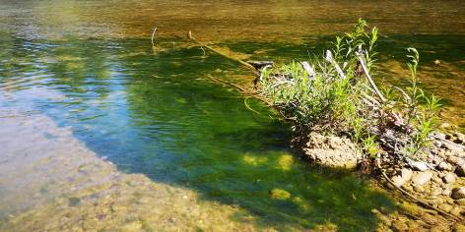
Développement d’algues filamenteuses dans des zones peu profondes et chaudes de l’Hers Vif dans le département de l’Ariège.
(Photographie : Lionel SAINT-OLYMPE, OFB DR Occitanie)

Exemple du département du Lot (Stéphane VIDAL, SD46)

Nous avons constaté des rejets d’eaux usées domestiques dans des cours d’eau dont le débit ne permettait plus une dilution suffisante à Castelfranc sur le Vert, à Rocamadour sur l’Alzou ou encore à Aynac sur le ruisseau d’Aynac.

Exemple des Pyrénées-Atlantiques (Christian MUSCARDITZ, SD64)

Nous avons constaté une mortalité d’écrevisses à pattes blanches (Austropotamobius Pallipes) sur deux cours d’eau du bassin versant du Saison.
Des prélèvements d’individus ont été faits en collaboration avec la Fédération départementale des AAPPMA des Pyrénées-Atlantiques pour analyses.

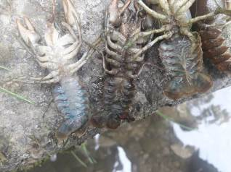
Mortalité d’écrevisses Austropotamobius Pallipes visible sur le cours d’eau Laco à Mauléon-Licharre dans le département des Pyrénées-Atlantiques.
Plusieurs dizaines d'individus, dont certains agonisants, ont été observés alors que les poissons (vairons) semblent en bonne santé
(Photographie : Christian MUSCARDITZ, OFB SD 64)

SYNTHESE

A la fin du mois d’août, la situation hydrologique des petits cours d’eau de tête de bassin reste préoccupante. Les situations d’assec et d’absence d’écoulement visible sont toujours nombreuses, et les écoulements sont de plus en plus faibles sur une majorité de petits cours d’eau.
Les apports pluviométriques ainsi que la baisse des températures enregistrés durant les derniers jours du mois d’août sont bénéfiques, sans toutefois permettre un rétablissement durable des conditions de bon fonctionnement des écosystèmes aquatiques.

